1) Sestroj obdélník ABCD: b = 3 cm, BD = 5 cm
2) Sestroj čtverec, jehož úhlopříčka je dlouhá 4 cm.
3) Sestroj obdélník, jehož úhlopříčky jsou dlouhé 6 cm a svírají úhel 110°.
4) Vypočítej obsah útvarů, pokud strana čtverce ve čtvercové síti má délku 1 cm.
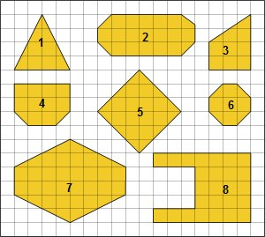
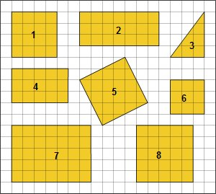
a) b)

